**Лабораторная работа 4**Выполнил: Дорохов Михаил, ПММ, 3 курс, 62 группа

**Вариант 1**

Ход работы

1. Ознакомиться с требованиями в Moodle:  
   *“Построить модель сети, конфигурация которой изображена на рисунке (вариант соответствует номеру по списку в подгруппе.). Дополнить сеть рабочими станциями (общее количество должно быть не менее 15 и присутствовать они должны в каждой подсети, кроме подсетей, которые связывают маршрутизаторы между собой). Провести настройку сети, проверить работоспособность и объяснить прохождения пакетов при работе. Использовать динамическую маршрутизацию (протокол OSPF). Настроить на одном шлюзе сети службу NAT”.*
2. Открыть (скачать при необходимости) программу Cisco Packet Tracer и создать новый файл
3. В соответствии с исходной схемой, расположить следующие устройства:
   1. 4 сетевых коммутатора (Switch), использовались “2960-24”
   2. 4 ПК (PC)
   3. 5 маршрутизаторов (Router), использовались “1841”
4. В соответствии с требованиями (нужно иметь 15 рабочих станций), необходимо добавить дополнительные устройства на своё усмотрение. Например:
   1. 6 ПК
   2. 6 Ноутбуков
5. Далее необходимо соединить все устройства в соотвествии со схемой. Для соединения используем инструмент для автоматического соединения проводов из вкладки Connections. Дополнительные устройства соединим с коммутаторами.
6. Для роутеров, которые соединяются более чем с 2-мя объектами, добавим дополнительные слоты для подключения (модули WIC-1ENET).
7. Далее необходимо задать всем устройствам IP-адреса и маски подсетей (маски задаются автоматически):
   1. Для этого в каждом из устройств во вкладке Config перейдём в боковую вкладку, отвечающую за настройку модуля интернета   
      (находится INTERFACE, название представляет собой по сути тип соединения; например в ПК, соединённым обычным образом, эта вкладка может называться “FastEthernet0” и т.п.)
   2. В случае с маршрутизаторами, для каждого отдельного соединения маршрутизатора с маршрутизатором будем использовать примерно следующие IP-адреса: 10.0.0.0, 20.0.0.0, 30.0.0.0 и т.д.;  
      Для каждого отдельного соединения маршрутизатора с коммутатором будем задавать такие IP-адреса: 192.168.1.0, 192.168.2.0 и т.д.
   3. В случае с остальными устройствами, укажем в каждом из них адреса стандартного шлюза (это адрес маршрутизатора в этой подсети), а в настройке интерфейса будем отдельно указывать для каждого устройтва уникальный IP-адрес, например для одного ПК зададим 192.168.1.2, для второго – 192.168.1.3 и т.д.
8. Далее настроим протокол OSPF для динамической маршрутизации. Для этого необходимо совершить похожие действия, которые мы совершали ранее при выполнении предыдущей лабораторной работы (настройка RIP): для каждого маршрутизатора необходимо указать адреса всех его сетей. Для этого будем использовать интерфейс командной строки (CLI).  
   Пример настройки Router0:  
     
   **en  
   conf t  
   router ospf  
   network 10.0.0.0 255.0.0.0 area 1  
   network 20.0.0.0 255.0.0.0 area 1  
   network 192.168.1.0 255.255.255.0 area 1  
   exit  
   exit  
   write mem**  
     
   Настроим остальные маршрутизаторы аналогичным образом. Идентификатор процесса роутинга будет оставаться одним и тем же, поскольку маршрутизаторы, по сути, находятся в одной зоне.
9. Далее настроим службу NAT в одной из подсетей. Для этого необходимо в маршрутизаторе выбранной подсети через CLI указать внутренний и внешние интерфейсы:  
     
   **en  
   conf t  
   int Ethernet 0/1/0  
   ip nat inside  
   exit  
     
   int FastEthernet 0/0  
   ip nat outside  
   exit  
     
   int FastEthernet 0/1  
   ip nat outside  
   exit**  
     
   После этого, укажем пул внешних адресов, в которые будут транслироваться внутренние. Пускай для устройств, из диапазона 192.168.2.2-192.168.2.5 объявим пул адресов диапазона 192.168.2.10-192.168.2.20:  
     
   **ip nat pool natpool 192.168.2.10 192.168.2.20 netmask 255.255.255.0**  
     
   Завершим конфигурацию:  
     
   **access-list 34 permit any  
   ip nat inside source list 34 pool natpool overload**  
     
   Так, задали список доступа и включили NAT на маршрутизаторе.
10. Финальным шагом протестируем работоспособность сети. При успешном подключение устройств по проводу и правильной настройки маршрутизаторов, оба конца помечаются зелёными треугольниками. Для тестирования работоспособности, отправим несколько пакетов с одних разных устройств, на другие. Для этого:
    1. Выбрать инструмент для отправки пакетов (нажать клавишу “P”)
    2. Выбрать отправителя и получателя
    3. Если пакет успешно доставлен, то в панели справа снизу должна отобразиться строчка с “Last Status” равным “Successful”.
11. В продолжении тестирования, включил режим “Simulation”, чтобы проверить, что NAT работает. Отправим пакет из подсети с настроенным NAT в другую подсеть.  
    Если открыть пакет, который дошёл до маршрутизатора с NAT, то во вкладке “Inbound PDU Details” (информация об входящем пакете) мы должны увидеть настоящий исходный IP (SRC IP), например: 192.168.2.4. Если же мы перейдём во вкладку “Outbound PDU Details” (информация об исходящем пакете), то мы должны увидеть “транслированный” IP на месте исходного IP (SRC IP), например: 192.168.2.10 (хотя настоящий IP: 192.168.2.4).

*Исходная схема:*

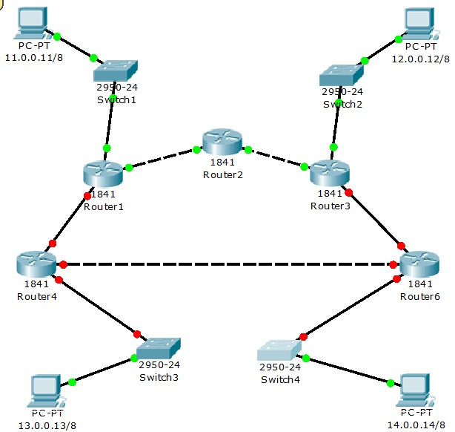

*Итоговая схема:*

